Y12SD
Yamaha R1 2009-2011

Kit pro levou stranu | Kit pro pravou stranu

Poz. | Popis | Kat.číslo | Počet
1 | Slider RDmoto | SLD | 1
2 | Nosič pro SLD | 537 | 1
3 | Dural. váleček pro slider d=70mm | 15 | 1
4 | Šroub M10x85mm | 981 | 1
5 | Šroub M8 | 815 | 2
6 | Podložka M8 | 802 | 2
7 | Dural. váleček d=32,3mm | 225 | 1
8 | Ocelový adaptér | 585 | 1
9 | 3M páska |  | 1
Poz. | Popis | Kat.číslo | Počet
1 | Slider RDmoto | SLD | 1
2 | Nosič pro SLD | 537 | 1
3 | Dural. váleček d=40mm | 12 | 1
4 | Šroub M10x55mm | 1002 | 1
5 | Šroub M12x60x1,25mm | 916 | 1
6 | Ocelový adaptér | 584 | 1
7 | Šroub M8 | 815 | 2
8 | Podložka M12-plochá | 803 | 1
9 | 3M páska |  | 1
10 | Podložka M8 | 802 | 2
Montáž - pravá strana :
1. demontujte originál šroub
2. šroubem (poz.5) s podložkou (poz.8) připevněte adaptér (poz.6 - dle fotografie zkontrolujte správný tvar adaptéru pro tuto stranu), na rám v místě dotyku adaptéru nalepte 3M pásku
3. šroubem (poz.4) připevněte dural. váleček (poz.3) a nosič slideru (poz. 2),
4. pomocí šroubu (poz.7) a podložek M8 (poz. 10) připevněte slider SLD

Upozornění - na závity všech šroubů doporučujeme použít pojistné lepidlo středně silné (modré barvy).
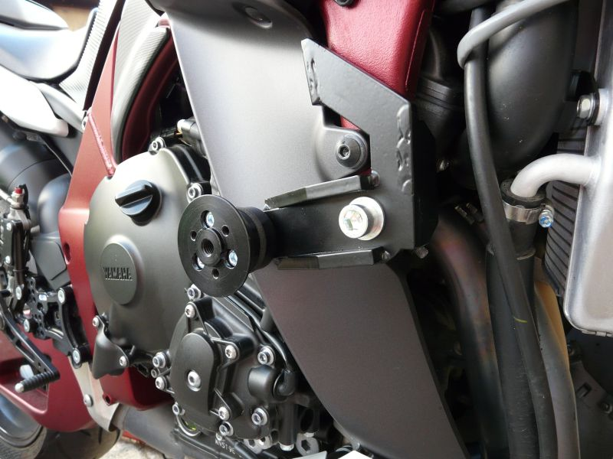
(montážní sada pro typ SL01)

Montáž - levá strana :

1. demontujte originál šroub
2. originál šroubem připevněte adaptér (poz.8 - dle fotografie zkontrolujte správný tvar adaptéru pro tuto stranu), pod adaptér nezapomeňte vložit duralový vymezovací váleček (poz.7 – jeho délka je 32,3mm), na rám v místě dotyku adaptéru nalepte 3M pásku
3. pomocí šroubu (poz.4) připevněte duralový adaptér (poz. 3) a nosič slideru (poz. 2)
4. pomocí šroubu M8 (poz.5) a podložek (poz. 6) přimontujte slider SLD
Upozornění - na závity všech šroubů doporučujeme použít pojistné lepidlo středně silné (modré barvy).

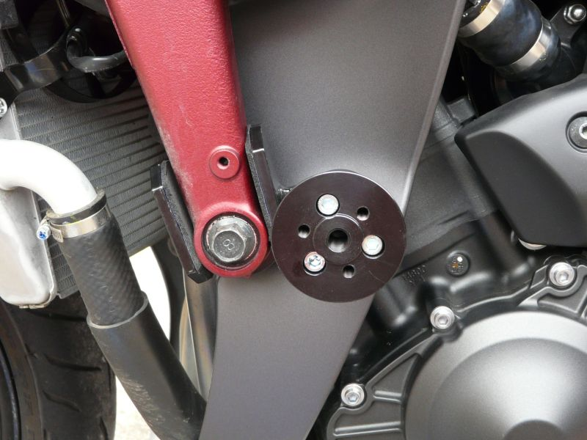
(montážní sada pro typ SL01)
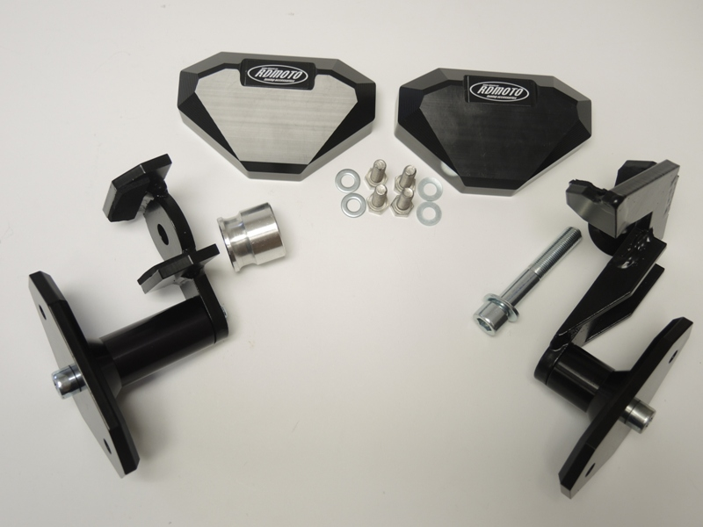
8
1
9
6
9
1
5,6,7,10
5
8
3
4
2
3
4
2
7

